ИДЗ №1

Индивидуальные задания из задачника

Чернов И.П., Ларионов В.В., Тюрин Ю.И. Физика. Сборник задач. Часть I. Механика. Молекулярная физика. Термодинамика: Учебное пособие. –Томск: Изд-во Том. ун-та, 2004. – 389 с.

Тема – Механика
Вариант 1
- Самолет, летящий горизонтально на высоте Н = 1960 м со скоростью v = 360 км/ч, сбросил бомбу. За какое время t до прохождения над целью и на каком расстоянии S от нее должен самолет сбросить бомбу, чтобы попасть в цель? Сопротивлением воздуха пренебречь.
- Вертикально расположенная пружина соединяет два груза. Масса верхнего груза 2 кг, нижнего 3 кг. Когда система подвешена за верхний груз, длина пружины равна 0,1 м. Если же систему поставить вертикально на подставку, длина пружины равна 4 см. Определить длину ненапряженной пружины.
- Частица массой m₁ = 10⁻²⁴ г имеет кинетическую энергию Е₁ = 9 нДж. В результате упругого столкновения с покоящейся частицей массой m₂ = 4⋅10⁻²⁴ г она сообщает ей кинетическую энергию Е₂ = 5 нДж. Определить угол α, на который отклонится частица от своего первоначального направления.
- Нить длины l с привязанным к ней шариком массой m отклонили на 90° от вертикали и отпустили. На каком наименьшем расстоянии под точкой подвеса нужно поставить гвоздь, чтобы нить, зацепившись за него, порвалась, если она выдерживает силу натяжения Т?
- Вес тела на экваторе астероида на 10 % меньше веса на полюсе. Каков период обращения астероида вокруг своей оси, если астероид представляет собой шар с плотностью вещества ρ = 5⋅10³ кг/м³.
- Момент силы относительно центра вращения задан определителем $M=\left|\begin{matrix}l & j & k \\ 5 & 4 & 8 \\ 3 & 6 & 2\end{matrix}\right|\text{.}$ Найдите: а) модули момента силы относительно центра вращения; б) момент силы относительно оси Z.
- Шарик массой m = 50 г, привязанный к нити длиной l = 1 м, вращается с частотой n₁ = 1 об/с, описывая окружность в горизонтальной плоскости. Нить укоротили до значения l₂ = 0,5 м. С какой частотой будет при этом вращаться шарик?
- Винтовку навели на вертикальную черту мишени, находящуюся точно в северном направлении, и выстрелили. На каком расстоянии s находилась мишень, если пуля, попав в мишень, отклонилась на 7 см от черты. Выстрел произведен в горизонтальном направлении на широте ϕ = 60 °, скорость пули v = 900 м/с. Сопротивление воздуха пренебречь.
- Найти расстояние, которое пролетела в К-системе отсчета нестабильная частица от момента ее рождения до распада, если ее время жизни в этой системе отсчета Т = 3 мкс, а собственное время τ = 2,2 мкс.
- Импульс Р релятивистской частицы равен m₀c. Под действием внешней силы импульс частицы увеличивается в два раза. Во сколько раз возрастет при этом энергия частицы: 1) кинетическая? 2) полная?

Тема – Механика
Вариант 2
- Муравей бежит из муравейника по прямой так, что его скорость обратно пропорциональна расстоянию до центра муравейника. В тот момент, когда муравей находится в точке А на расстоянии l₁ = 1 м от центра муравейника, его скорость равна v₁ = 2 см/с. За какое время t муравей добежит от точки А до точки В, которая находится на расстоянии l₂ = 2 м от центра муравейника?
- Тело массой 2 кг движется так, что его координаты y и z изменяются во времени. Зависимость y(t) задана соотношением у = В₁t + C₁t², зависимость z(t) определяется выражением z = В₂t − C₂t², где В₁ = 2 м/с; С₁ = 4 м/с²; В₂ = 1 м/с; С₂ = 2 м/с². Определите кинетическую энергию тела в конце третьей секунды движения.
- Бассейн площадью S, заполненный водой до уровня h, разделен пополам вертикальной перегородкой. Перегородку медленно передвигают в горизонтальном направлении так, что она делит бассейн в отношении 1:3. Какую для этого нужно совершить работу? Плотность воды ρ.
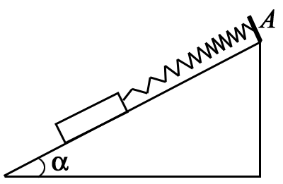
- На наклонной плоскости с углом наклона α = 30 ° находится кубик. К кубику прикреплена невесомая пружина, другой конец которой закреплен в точке А. Кубик находится в положении, в котором пружина не деформирована. Кубик отпускают без начальной скорости. Определите максимальную скорость кубика в процессе движения. Масса кубика m = 1 кг, жесткость пружины k = 10 кН/м, коэффициент трения μ = 0,1 (μ < tg α), g = 10 м/c².
- Тонкий однородный диск радиусом R имеет массу М. Определить силу гравитационного взаимодействия между этим диском и материальной точкой массой т, лежащей в центре диска.
- На скамье Жуковского стоит в центре человек и держит в руках стержень, расположенный вертикально по оси вращения. Скамья с человеком вращается с угловой скоростью ω₁ = 1 рад/с. С какой угловой скоростью будет вращаться система, если повернуть стержень в горизонтальном положении так, что его середина совпадает с осью вращения? Длина стержня l = 2,4 м, его масса m = 8 кг. Суммарный момент инерции скамьи и человека J₀ = 6,0 кг⋅м².
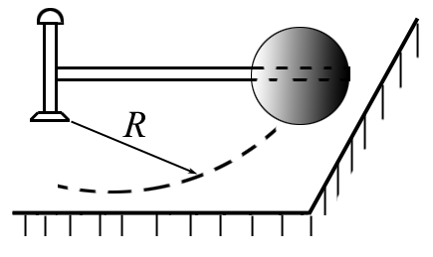
- Однородный шар массой m = 5 кг и радиусом r = 10 см катится без скольжения по горизонтальной плоскости, вращаясь вокруг оси симметрии. При этом центр шара движется со скоростью v = 5 м/с по окружности радиуса R = 40 см (см. рисунок). Определить кинетическую энергию шара.
- Тело массой m = 1 кг, привязанное к нити длиной l = 1 м, равномерно вращают в вертикальной плоскости. С какой максимальной частотой можно производить вращение, чтобы нить не порвалась, если максимальный груз, который может выдержать нить, равен 25 кг. Задачу рассмотреть относительно вращающейся системы отсчета.
- До какой энергии можно ускорить частицы в циклотроне, если относительное увеличение массы частицы не должно превышать 5%? Задачу решить для: 1) электронов, 2) протонов, 3) дейтонов.
- Какое расстояние проходит π⁺ -мезон при β = 0,73 за среднее время его жизни? Среднее время жизни τ₀ = 2,5⋅10⁻⁸ с. Какое расстояние прошел бы мезон при отсутствии релятивистских явлений?

Тема – Механика
Вариант 3
- Пуля вылетает из ствола в горизонтальном направлении со скоростью v = 1000 м/с. На сколько снизится пуля во время полета, если щит с мишенью находится на расстоянии, равном 400 м?
- Тело массой m = 0,01 кг, прикрепленное к пружине длиной l₀ = 0,3 м, равномерно вращается в горизонтальной плоскости. При каком числе оборотов в единицу времени пружина удлинится на Δl = 0,05 м, если жесткость пружины равна 400 Н/м.
- Гладкий неупругий шарик из мягкого свинца налетает на такой же шарик, первоначально покоящийся. После столкновения второй шарик летит под углом α к направлению скорости первого шарика до столкновения. Определить угол β, под которым разлетаются шары после столкновения. Какая часть кинетической энергии перейдет при столкновении в тепло?
- Артиллеристы стреляют так, чтобы ядро попало в неприятельский лагерь. В момент выстрела ядра из пушки на него садится верхом барон Мюнхгаузен, и потому ядро падает, не долетая до цели. Какую часть пути Мюнхгаузену придется пройти пешком, чтобы добраться до вражеского лагеря? Принять, что Мюнхгаузен впятеро тяжелее ядра. Посадку барона на ядро считать абсолютно неупругим ударом.
- Определите силу натяжения троса, связывающего два спутника массой m, которые обращаются вокруг Земли на расстояниях r₁ и r₂ от ее центра так, что трос всегда направлен вертикально. Масса Земли М.
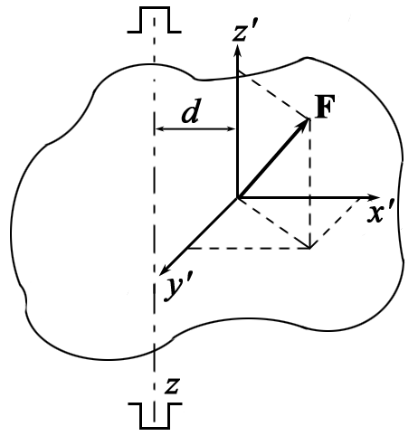
- К телу с закрепленной осью Z приложена сила F = 3i + 4j + 5k в точке, отстоящей от оси Z на расстоянии d = 0,5 м, где i, j, k – орты осей x′, y′, z′ системы координат, начало которой совпадает с точкой приложения сил (см. рисунок). Найти момент силы относительно оси Z.
- Однородный стержень длиной l = 1,0 м может свободно вращаться вокруг горизонтальной оси, проходящей через один из его концов. В другой конец попадает пуля массой m₀ = 7 г, летящая перпендикулярно стержню, и застревает в нем. В результате стержень приобрел угловую скорость ω = 3,78 рад/с. Определить массу стержня, если скорость пули равнялась v₀ = 360 м/с.
- Гладкий горизонтальный диск вращают с угловой скоростью ω = 5,0 рад/с вокруг вертикальной оси, проходящей через его центр. В центре диска поместили небольшую шайбу массой m = 60 г и сообщили ей толчком горизонтальную скорость v₀ = 2,6 м/с. Найти модуль силы Кориолиса, действующей на шайбу в системе отсчета «диск» через t = 0,50 с после начала движения.
- Мезоны космических лучей достигают поверхности Земли с самыми разнообразными скоростями. Найти релятивистское сокращение размеров мезона, имеющего скорость, равную 95% скорости света.
- Считая, что энергия покоя электрона равна 0,511 МэВ, вычислить: 1) импульс электрона с кинетической энергией, равной его энергии покоя; 2) кинетическую энергию электрона с импульсом 0,511 МэВ/с, где с – скорость света. (В настоящее время импульсы релятивистских частиц выражают в единицах – энергия, деленная на скорость света).

Тема – Механика
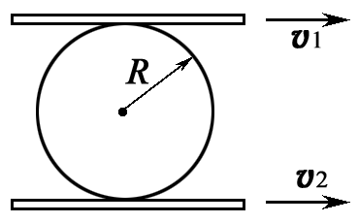
Вариант 4
- Цилиндрический каток радиусом 1 м помещен между двумя параллельными рейками. Рейки движутся в одну сторону со скоростями v₁ = 4 м/c и v₂ = 2 м/с. Определите угловую скорость вращения катка.
- Бусинка может скользить по обручу радиусом 4,5 м, который вращается относительно вертикальной оси, проходящей через его центр и лежащей в плоскости обруча, с угловой скоростью 2 рад/с. На какую максимальную высоту относительно нижней точки обруча может подняться бусинка?
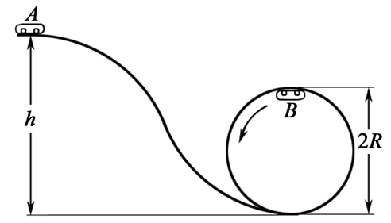
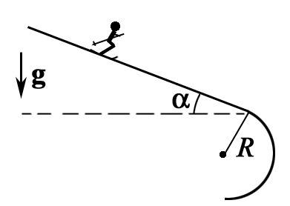
- На рисунке показан игрушечный автомобильный аттракцион. Автомобиль получает легкий толчок в положении А и начинает движение фактически с нулевой скоростью. Затем он скользит по гладкому желобу и взмывает по внутренней поверхности круглой петли радиуса R. Высота h такова, что автомобиль совершает «мертвую петлю», не теряя соприкосновения с желобом. Выразите высоту h через R. Какова сила реакции желоба на автомобиль в точке В?
- На каком минимальном расстоянии от места закругления склона должна располагаться стартовая площадка лыжников, чтобы они, закончив закругление, начали свободный полет? Угол склона α, радиус закругления R, коэффициент трения между лыжами и склоном μ < tg α. Стартовой скоростью лыжников пренебречь.
- По какому закону падало бы тело по трубе, проложенной от Северного к Южному полюсу через центр Земли? За какой промежуток времени оно прошло бы это расстояние при отсутствии сопротивления? Землю считать однородной сферой.
- На краю горизонтальной платформы, имеющей форму диска радиусом R = 2 м, стоит человек. Масса платформы М = 200 кг, масса человека 80 кг. Платформа может вращаться вокруг вертикальной оси, проходящей через центр. Пренебрегая трением, найти, с какой угловой скоростью будет вращаться платформа, если человек пойдет вдоль ее края со скоростью v = 2 м/с относительно платформы.
- На вершине наклонной плоскости длиной l и углом наклона α находится сплошной цилиндр радиусом r. Цилиндр скатывается, не проскальзывая. Найти скорость центра масс внизу, если коэффициент трения качения равен k. Получить численное значение при условиях: l = 1 м, α = 30 °, r = 10 см, k = 5⋅10⁻⁴ м. Трение качения обусловливает сцепление цилиндра с поверхностью, не давая цилиндру проскальзывать. Сила трения качения $F_{\text{кач}}=k\frac{\text{mg}\text{cos}α}{r}\text{.}$
- Горизонтально расположенный гладкий стержень АВ вращают с угловой скоростью ω = 2,00 рад/с вокруг вертикальной оси, проходящей через его конец А. По стержню свободно скользит муфточка массой m = 0,50 кг, движущаяся из точки А с начальной скоростью v₀ = 1,00 м/с. Найти действующую на муфточку силу Кориолиса (в системе отсчета, связанной со стержнем) в момент, когда муфточка оказалась на r = 50 см от оси вращения.
- Сравните величину релятивистского и классического импульсов электрона при скорости v = (24/25) с = 0,96 с.
- Какую скорость должно иметь движущееся тело, чтобы его продольные размеры уменьшились в два раза?

Тема – Механика
Вариант 5
- Камень брошен с вышки в горизонтальном направлении со скоростью v₀ = 30 м/с. Определить скорость v, тангенциальное и нормальное ускорение камня в конце первой секунды после начала движения.
- Какова должна быть скорость движения мотоциклиста, чтобы он мог описывать горизонтальную окружность на внутренней поверхности вертикального кругового цилиндра радиусом r, если при езде по горизонтальной поверхности с таким же коэффициентом трения скольжения минимальный радиус поворота при скорости v₁ равен R?
- Тележка массы m₁ вместе с человеком массы m₂ движется со скоростью u. Человек начинает идти с постоянной скоростью по тележке в том же направлении. При какой скорости человека относительно тележки она остановится? Трением колес тележки о землю пренебречь.
- Два тела массой m₁ и m₂ соединены недеформированной пружиной жесткости k. Затем к телам одновременно приложили противоположно направленные силы F. Найдите максимальную кинетическую энергию тел и максимальную потенциальную энергию пружины. Какова наибольшая относительная скорость тел?
- Наибольшее расстояние от Солнца до кометы Галлея равно 35,4 радиуса земной орбиты, а наименьшее – 0,6. Прохождение ее вблизи Солнца наблюдалось в 1986 году. В каком году произошло ее предыдущее прохождение?
- Лестница прислонена к стене. Угол между лестницей и полом медленно уменьшается. Если коэффициент трения лестницы о пол μ = 0,25, то при каком минимальном угле лестница начнет скользить? Считать, что трение между лестницей и стеной отсутствует.
- Студент на скамье Жуковского держит на вытянутых руках гантели и вращается с угловой скоростью ω₁. Затем он прижимает руки к груди. В первоначальном положении расстояние между гантелями l₁ = 120 см, а во втором l₂ = 20 см. Считая, что момент импульса платформы и студента много меньше момента импульса гантелей, сравните начальную и конечную угловую скорости вращения.
- Пластинка радиусом 20 см равномерно вращается в горизонтальной плоскости, совершая 33 оборота в минуту. От центра пластинки к ее краю ползет строго вдоль радиуса маленький жучок. Его скорость относительно пластинки постоянна по величине и составляет 10 см/с. При каком минимальном коэффициенте трения жучка о поверхность пластинки он сумеет добраться, таким образом, до края пластинки?
- Космический корабль движется относительно неподвижного наблюдателя на Земле со скоростью v = 0,99 с. Найти, как изменяются линейные размеры тел и плотность вещества в ракете (по линии движения) для неподвижного наблюдателя.
- Определить импульс протона, масса которого равна массе покоя изотопа ${}_{2}^{4}$Не. Какую ускоряющую разность потенциалов должен пройти протон, чтобы приобрести этот импульс?

Тема – Механика
Вариант 6
- Колонна автомобилей движется по шоссе со скоростью 90 км/ч. Длина каждого автомобиля 10 м. На ребристом участке шоссе автомобили движутся со скоростью 15 км/ч. Каким должен быть минимальный интервал между автомобилями, чтобы автомобили не сталкивались при въезде на ребристый участок шоссе?
- На внутренней поверхности сферы радиусом 0,1 м, вращающейся вокруг вертикальной оси, находится небольшой предмет. С какой постоянной частотой должна вращаться сфера, чтобы предмет находился в точке, направление на которую составляет угол 45 °? Коэффициент трения между предметом и поверхностью сферы равен 0,2 (g ≈ 10 м/с²).
- Цепочка массой m = 0,8 кг и длиной l = 1,5 м лежит на шероховатом столе так, что один ее конец свешивается у его края. Цепочка начинает сама соскальзывать, когда ее свешивающаяся часть составляет η = 1/3 длины цепочки. Какую работу совершат силы трения, действующие на цепочку, при ее полном соскальзывании со стола?
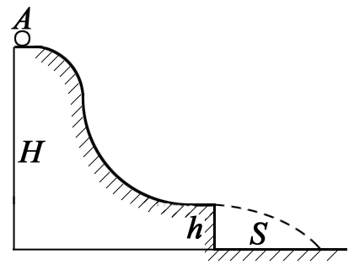
- Небольшая шайба А соскальзывает без начальной скорости с вершины гладкой горки высотой Н, имеющей горизонтальный трамплин (см. рисунок). При какой высоте h трамплина шайба пролетит наибольшее расстояние S? Чему оно равно?
- Бур поднимают на поверхность Земли из скважины глубиной h. Вычислить относительную погрешность, допускаемую при определении работы по поднятию бура без учета изменения его веса.
- Два маленьких шарика массой m = 10 г каждый соединены тонким невысомым стержнем длиной l = 20 см. Определить момент инерции системы относительно оси, перпендикулярной стержню и а) проходящей через центр масс; б) смещенной относительно центра по перпендикуляру к стержню на расстояние l/2.
- Пользуясь приемом интегрирования, выведите формулу для определения момента инерции шара.
- Поезд массой m = 2000 т движется на северной широте ϕ = 60 °. Определить: а) модуль и направление силы бокового давления поезда на рельсы, если он движется вдоль меридиана со скоростью v = 54 км/ч; б) в каком направлении и с какой скоростью должен был бы двигаться поезд, чтобы результирующая сил инерции, действующих на поезд в системе отсчета «Земля», была равна нулю.
- Две релятивистские частицы движутся навстречу друг другу с одинаковыми (в лабораторной системе отсчета) кинетическими энергиями, равными их энергии покоя. Определить: 1) скорости частиц в лабораторной системе отсчета; 2) относительную скорость сближения частиц (в с).
- При делении ядра урана ₉₂U²³⁵ освобождается энергия, равная приблизительно 200 МэВ. Найти изменение массы при делении одного киломоля урана.

Тема – Механика
Вариант 7
- Тело бросили в горизонтальном направлении со скоростью v = 20 м/с с башни высотой h. Тело упало на землю на расстоянии S от основания башни. Причем S вдвое больше h. Найти высоту башни.
- Вертикально расположенная пружина соединяет два груза. Масса верхнего груза 3 кг, нижнего 4 кг. Если эту систему поставить вертикально на подставку, длина пружины равна 3 см. Если же систему подвесить за верхний груз, а к нижнему грузу еще прикрепить груз 1 кг с помощью дополнительной нити, то длина пружины станет равной 12 см. Определите длину ненагруженной пружины. Результат представьте в сантиметрах и округлите до целого числа.
- Гладкая упругая нить длины l и жесткости k подвешена одним концом к точке О. На нижнем конце имеется невесомый упор. Из точки О начала падать небольшая муфта массы m. Найти: а) максимальное растяжение нити; б) убыль механической энергии системы к моменту установления равновесия (из-за сопротивления воздуха).
- Космонавт массой m₁ приближается к космическому кораблю массой m₂ с помощью легкого троса. Первоначально корабль и космонавт неподвижны, а расстояние между ними равно l. Какое расстояние пройдут корабль и космонавт до встречи?
- Космический корабль движется по круговой орбите радиусом R вокруг Земли со скоростью v, вдвое большей скорости свободного движения по той же орбите. Какую силу тяги развивают двигатели корабля, если его масса m?
- Горизонтально расположенный обруч радиусом R = 0,2 м и массой m = 5 кг вращается вокруг вертикальной оси, проходящей через его центр. Зависимость угловой скорости вращения диска от времени задается уравнением: ω = А + Bt, где А = 5 рад/с; В = 8 рад/с. Найти: а) момент силы, приложенной к обручу; б) момент импульса на третьей секунде.
- Имеются две одинаковые шайбы А и Б. Шайба А лежит неподвижно на абсолютно гладкой поверхности, а шайба Б движется поступательно и вращается с угловой скоростью ω_{Б} = 2 рад/с. Определить угловую скорость вращения системы из двух шайб после соударения, если удар был центральным и абсолютно неупругим.
- Горизонтально расположенный гладкий стержень АВ вращают с угловой скоростью ω = 2 рад/с вокруг вертикальной оси, проходящей через его конец А. По стержню свободно скользит муфточка массой m = 0,5 кг, движущаяся из точки А с некоторой начальной скоростью. В тот момент, когда муфточка находится на расстоянии r = 50 см от оси вращения, на нее действует сила Кориолиса, равная 3 Н. Найти начальную скорость муфточки.
- В К-системе отсчета мю-мезон, движущийся со скоростью v = 0,99 с, пролетел от места рождения до точки распада расстояние l = 3 км. Определить: 1) собственное время жизни мезона; 2) расстояние, которое пролетел мезон в К-системе с «его точки зрения».
- Солнце излучает ежеминутно энергию Е = 6,6⋅10²¹ кВт.ч. Считая излучение Солнца постоянным, найти, за какое время масса Солнца уменьшится вдвое (1 кВт.ч = 3,6⋅10⁶ Дж).

Тема – Механика
Вариант 8
- Точка движется по окружности радиусом R = 2 см. Зависимость пути от времени дается уравнением S = Ct³. Здесь: С = 0,1 см/с³. Найти нормальное и тангенциальное ускорения точки в момент времени, когда её линейная скорость равна 0,3 м/с.
- С какой скоростью движется конькобежец по закруглению ледяной дорожки радиусом 10 м, если, проходя этот поворот, он наклоняется к горизонту под углом 76 °?
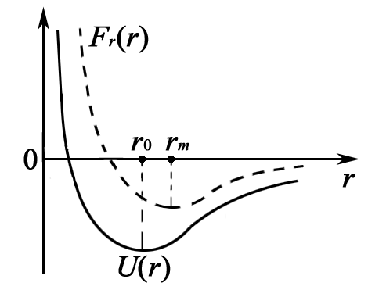
- Потенциальная энергия частицы в некотором поле имеет вид U = a/r² – b/r, где а и b – положительные постоянные; r – расстояние от центра поля. Найти: а) значение r₀, соответствующее равновесному положению частицы; выяснить, устойчиво ли это положение; б) максимальное значение силы притяжения; изобразить примерные графики зависимостей U(r) и F_{r}(r)
- Водомерный двигатель катера забирает воду из реки и выбрасывает ее со скоростью u = 10,0 м/с относительно катера назад. Масса катера М = 1000 кг. Масса ежесекундно выбрасываемой воды постоянна и равна m = 10,0 кг/с. Пренебрегая сопротивлением движению катера, определить: а) скорость катера v спустя время t = 1,00 мин после начала движения; б) какой предельной скорости v_{max} может достичь катер.
- Для осуществления всемирной телевизионной связи достаточно иметь три спутника Земли, вращающихся по круговой орбите в плоскости экватора с запада на восток и расположенных друг относительно друга под углом 120 °. Период обращения каждого спутника Т = 24 ч. Определить радиус орбиты и линейную скорость такого спутника.
- Найти момент инерции барабана, радиус которого равен R = 0,2 м, если известно, что груз массой m = 5 кг, прикрепленный к намотанному на барабан шнуру, опускается с ускорением а = 2 м/с².
- Сплошной однородный диск радиусом R = 10 см, имеющий начальную угловую скорость ω₀ = 50 рад/с (относительно оси, перпендикулярной к плоскости диска и проходящей через центр масс), кладут на горизонтальную поверхность. Сколько оборотов сделает диск до остановки, если коэффициент трения между поверхностью и диском μ = 10⁻¹ и не зависит от угловой скорости вращения диска? Рекомендации. Примите метод дифференцирования и интегрирования.
- Самолет летает на постоянной высоте по окружности радиуса R с постоянной скоростью v. В кабине самолета установлены пружинные и маятниковые часы. Какое время полета t′ покажут маятниковые часы, если это время, измеренное пружинными часами, равно t. Силу Кориолиса, ввиду ее малости, не учитывать.
- Ускоритель сообщил радиоактивному ядру скорость v₁ = 0,6 с. В момент вылета из ускорителя ядро выбросило в направлении своего движения β-частицу со скоростью v₂ = 0,95 с относительно ускорителя. Найти скорость u₂₁ частицы относительно ядра.
- Пара протон – антипротон может образоваться при соударении протона с кинетической энергией К ≈ 6 ГэВ с неподвижным протоном. Найти, каковы должны быть наименьшие одинаковые энергии встречных протонных пучков для осуществления этой реакции.

Тема – Механика
Вариант 9
- Тело брошено со скоростью v₀ = 14,7 м/с под углом 30° к горизонту. Найти нормальное и тангенциальное ускорения тела через время t = 1,25 с после начала движения.
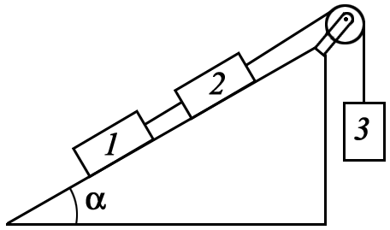
- Определите силы натяжения нитей, связывающих грузы в системе, изображенной на рисунке. Массы тел соответственно m₁ = 1 кг; m₂ = 2 кг; m₃ = 4 кг. Коэффициент трения первого тела о наклонную плоскость μ₁ = 0,1, коэффициент трения второго тела о наклонную плоскость μ₂ = 0,2. Угол наклона плоскости к горизонту α = 30 °. (Трением в блоке пренебрегаем).
- Боек автоматического молота массой 100 кг падает на заготовку детали, масса которой вместе с наковальней 2000 кг. Скорость молота в момент удара 2 м/с. Считая удар абсолютно неупругим, определить энергию, идущую на деформацию заготовки.
- Частица массой m испытала столкновение с покоившейся частицей массой M, в результате которого частица m отклонилась на угол π/2, а частица М отскочила под углом θ = 30° к первоначальному направлению частицы m. На сколько процентов и как изменилась кинетическая энергия этой системы после столкновения, если М/m = 5,0?
- Двойная звезда – это система из двух звезд, движущихся вокруг общего центра масс. Расстояние l между компонентами двойной звезды и период Т ее вращения известны. Считая, что l не меняется, определите суммарную массу двойной звезды.
- Однородный диск массой m = 10 кг и радиусом 20 см вращается вокруг оси, проходящей через его центр перпендикулярно плоскости. Уравнение вращения имеет вид: ϕ = 5 + 4t² – t³ рад (время в секундах). По какому закону будет меняться момент силы, действующей на шар, и каково его значение при t = 2 с? Рекомендации. Диск разбить на круговые элементы, ширина которых стремится к нулю, а момент силы определить как сумму элементарных моментов.
- В лаборатории для исследования магнитных полей используют магнитную стрелку на подставке. Муха, летящая на запад, села на конец стрелки. Определить начальную угловую скорость, приобретенную стрелкой после посадки. Принять: массу стрелки М = 20 г; длину стрелки l = 7 см; массу мухи m = 5 г; скорость полета v = 5 м/с.
- Горизонтально расположенный стержень вращается вокруг вертикальной оси, проходящей через его конец, с угловой скоростью ω = 1,00 рад/с. Расстояние от оси до конца стержня l = 1 м. На стержень надета муфта массой m = 0,1 кг. Муфта закреплена с помощью нити на расстоянии l₀ = 0,1 м от оси вращения. В момент t = 0 нить пережигают, и муфта начинает скользить по стержню практически без трения. Найти: а) время τ, спустя которое муфта слетит со стержня; б) силу F, с которой стержень действует на муфту в момент τ; в) работу А, которая совершается над муфтой за время τ в неподвижной системе отсчета.
- Предположим, что мы можем измерить длину стержня с точностью Δl = 0,1 мкм. При какой относительной скорости и двух инерциальных систем отсчета можно было бы обнаружить релятивистское сокращение длины стержня, собственная длина l₀ которого равна 1 м?
- Мощность излучения Солнца ≈ 4⋅10²⁶ Вт. На сколько уменьшается ежесекундно масса Солнца? С каким ускорением двигалось бы Солнце и какую скорость оно приобрело бы за 1 год (≈ 3⋅10⁷ с), если бы весь свет испускался только в одном направлении (фотонный двигатель)?

Тема – Механика
Вариант 10
- Зависимость угла поворота радиуса колеса при его вращении дается уравнением: ϕ = A + Bt + Ct² + D³. Здесь: B = 1 рад/с, C = 1 рад/с² и D = 1 рад/с³. К концу второй секунды движения нормальное ускорение точек обода колеса равно 346 м/с². Найти радиус R колеса.
- Дорожка для велосипедных гонок имеет закругление радиусом 40 м. В месте закругления дорожка выполнена с наклоном 40° к горизонту. На какую скорость езды рассчитан такой наклон?
- Легкий пластмассовый шарик для игры в настольный теннис роняют с высоты h. В нижней точке его траектории по нему ударяют ракеткой снизу вверх, после чего шарик подпрыгивает на высоту, в n раз большую первоначальной. Определить скорость ракетки в момент удара. Считать удар упругим, сопротивлением воздуха пренебречь. Масса ракетки много больше массы шарика.
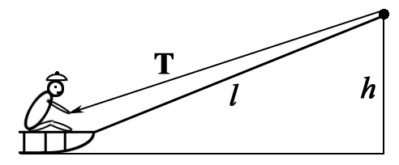
- Веревка привязана к санкам и переброшена через перекладину ворот высотой h. Мальчик, сидящий на санках, начинает выбирать веревку, натягивая ее с силой Т. Какую скорость он приобретет, проезжая под перекладиной? Начальная длина веревки 2l, масса мальчика с санками m. Трением пренебречь.
- Какую минимальную работу нужно совершить, чтобы переместить тело массой m с поверхности Луны на Землю? Считать, что в процессе движения взаимное расстояние Н между Луной и Землей не меняется.
- Через блок массой m = 0,2 кг перекинут шнур, к концам которого подвешены грузы, масса которых равна m₁ = 0,3 кг и m₂ = 0,5 кг. Определить силы натяжения шнура по обе стороны блока во время движения, если массу блока считать равномерно распределенной по ободу. Шнур невесом. Трением пренебречь.
- 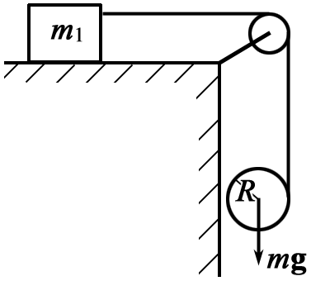Система состоит из груза m₁ = 1 кг, невесомого блока и сплошного цилиндра массой m₂ = 10 кг и радиусом R = 10 см (см. рисунок). Груз m₁ движется по горизонтальной плоскости без трения. Одновременно с цилиндра сматывается шнур. Определите: а) ускорение центра масс цилиндра; б) ускорение груза m₁; в) силу натяжения нити; г) угловое ускорение цилиндра.
- Через невесомый блок перекинута веревка с грузами массой m и М. Блок движется вверх с ускорением а. Пренебрегая трением на блоке, найти давление блока на ось, силу натяжения веревки и ускорения грузов.
- Ион, вылетев из ускорителя, испустил фотон в направлении своего движения. Определить скорость фотона относительно ускорителя, если скорость v иона относительно ускорителя равна 0,8 с.
- Какую работу необходимо совершить, чтобы увеличить скорость частицы с массой покоя m₀ от 0,6 до 0,8 с? Сравним полученный результат со значением, вычисленным по нерелятивистской формуле.

Тема – Механика
Вариант 11
- Двое играют в мяч. От одного к другому мяч летит 2 с. Определить максимальную высоту подъема мяча.
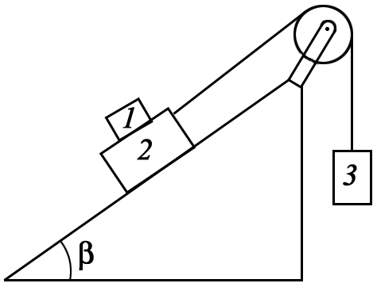
- Определите силу натяжения нити в системе тел, изображенной на рисунке, где m₁ = 2 кг; m₂ = 3 кг; m₃ = 5 кг. Коэффициент трения между телами 1 и 2 μ = 0,2. Угол наклона плоскости к горизонту β = 45°. (Трением между телом 2 и наклонной плоскостью, а также трением в блоке пренебрегаем).
- Брусок массы m = 1,00 кг находится на горизонтальной плоскости с коэффициентом трения μ = 0,27. В некоторый момент ему сообщили начальную скорость v₀ = 1,50 м/с. Найти среднюю мощность силы трения за все время движения бруска.
- Замкнутая система состоит из двух одинаковых частиц, которые движутся со скоростями v₁ и v₂ так, что угол между направлениями их движения равен θ. После упругого столкновения скорости частиц оказались равными v₁′ и v₂′. Найти угол θ′ между направлениями их разлета.
- Два однородных шара радиусами R₁ и R₂ соприкасаются друг с другом. Как изменится потенциальная энергия гравитационного взаимодействия этих шаров, если радиус каждого шара увеличить в 2 раза, не нарушая при этом соприкосновение шаров?
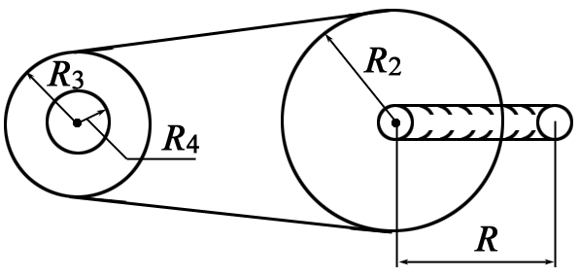
- Какую силу следует приложить к рукоятке (см. рисунок), чтобы поднять груз массой m?
- Флюгер в виде однородного стержня может вращаться вокруг вертикальной оси, проходящей через центр симметрии. Масса флюгера М = 100 г, а длина l = 20 см. Мальчик выстрелил в него из рогатки кусочком жвачки массой m = 30 г. Жвачка летела под углом α = 30° к линии флюгера в плоскости вращения последнего, и, попав в его конец, прилипла. При этом флюгер приобрел начальную угловую скорость ω = 2 рад/с. Определить жесткость резины рогатки, если мальчик растянул ее на Δх = 10 см. (Учесть, что у рогатки две резинки).
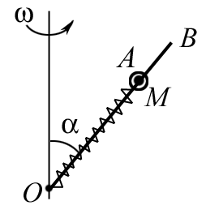
- Стержень ОА вращается относительно вертикальной оси ОВ с угловой скоростью ω. Угол между осью и стержнем α. По стержню без трения скользит муфта массой М, связанная с точкой О пружиной жесткостью k. В недеформированном состоянии диска длина пружины l₀. Определить положение муфты при вращении.
- Стержень, собственная длина которого равна l₀, покоится в системе отсчета К′: он расположен так, что составляет с осью х′ угол ϕ. Какой угол составляет этот стержень с осью х другой системы отсчета К? Чему равна длина этого стержня в системе К?
- Фотонная ракета движется относительно Земли со скоростью v = 0,6 с. Во сколько раз замедлится ход времени в ракете с точки зрения земного наблюдателя?

Тема – Механика
Вариант 12
- С высоты 2 м вниз под углом к горизонту 60 ° брошен мяч с начальной скоростью 8,7 м/с. Определите расстояние между двумя последовательными ударами мяча о землю. Удары считать абсолютно упругими.
- Мотоциклист на мотоцикле участвует в гонках по вертикали и едет по внутренней поверхности вертикального цилиндра радиусом R = 15 м, при этом центр тяжести мотоцикла с человеком расположен на расстоянии d = 75 см от поверхности цилиндра. Угол наклона мотоциклиста к плоскости горизонта α составляет 30 °. Чему равен коэффициент трения μ покрышек колес мотоцикла о поверхность цилиндра? С какой минимальной скоростью v_{min} должен ехать мотоциклист, чтобы не сорваться со стены?
- Небольшому телу массой m, находящемуся на горизонтальной плоскости, сообщили скорость v₀. Коэффициент трения зависит от пройденного пути s по закону μ = αs, где α − постоянная. Найти максимальную мгновенную мощность силы.
- К небольшому бруску массой m = 50 г, лежащему на горизонтальной плоскости, приложили постоянную горизонтальную силу F = 0,10 Н. Найти работу сил трения за время движения бруска, если коэффициент трения зависит от пройденного пути х как μ = γх, где γ − постоянная.
- Найти выражение для напряженности поля и силы гравитационного взаимодействия между тонким однородным кольцом радиусом R и массой М и материальной точкой массой т, лежащей на высоте h на перпендикуляре, восставленном из центра кольца к его плоскости.
- Четыре шара одинакового радиуса R = 10 см закреплены на концах двух взаимно перпендикулярных невесомых стержней. Расстояние между центрами шаров l = 1 м. Масса каждого шара m = 1 кг. Стержни пересекаются в центре их симметрии. Найти момент инерции системы относительно оси, проходящей через центр масс и перпендикулярной плоскости, в которой лежат стержни: а) считая шары объемными телами; б) считая шары материальными точками.
- Два горизонтально расположенных диска вращаются вокруг общей оси. Ось проходит через их центры. Моменты инерции дисков относительно этой оси равны: J₁ = 5 кг⋅м², J₁ = 10 кг⋅м², а угловые скорости: ω₁ = 2π с⁻¹ и ω₂ = π с⁻¹. После падения верхнего диска на нижний, благодаря трению между ними, оба диска через некоторое время начинают вращаться как одно целое. Найти общую угловую скорость системы из двух дисков и работу, которую совершили силы трения.
- В системе отсчета, вращающейся вокруг неподвижной оси с ω = 5,0 рад/с, движется небольшое тело массой m = 100 г. Какую работу совершила центробежная сила инерции при перемещении этого тела по произвольному пути из точки 1 в точку 2, которые расположены на расстояниях r₁ = 30 см и r₂ = 50 см от оси вращения?
- Два ускорителя выбрасывают навстречу друг другу частицы со скоростями |v| = 0,9 с. Определить относительную скорость сближения частиц в системе отсчета, движущейся вместе с одной из частиц.
- Показать, что выражение релятивистского импульса через кинетическую энергию $P=\frac{1}{c}\sqrt{\frac{2E_{0}+T}{T}}T$ при v << с переходит в соответствующее выражение классической механики.

Тема – Механика
Вариант 13
- Тело брошено со скоростью v под углом α к горизонту. Максимальная высота подъема тела h = 3 м и радиус кривизны траектории в верхней точке траектории R = 3 м. Найти v и α.
- На наклонной плоскости, угол наклона которой к горизонту составляет 30°, лежит тело массой 1 кг. Коэффициент трения тела о плоскость μ = 0,5. Определите силу трения, действующую на тело. Определите зависимость силы трения, действующей на тело, от угла наклона β плоскости к горизонту.
- Пуля, летевшая горизонтально со скоростью v = 400 м/с, попадет в брусок, подвешенный на нити длиной l = 4 м, и застревает в нем. Определить угол α, на который отклонится брусок, если масса пули m₁ = 20 г и масса бруска m₂ = 5 кг.
- С какой по величине и направлению скоростью должен прыгнуть человек массой m, стоящий на краю тележки массой М и длиной l, чтобы попасть на другой конец к моменту остановки тележки. Коэффициент трения тележки о землю равен μ.
- Два одинаковых однородных шара, изготовленных из одинакового материала, соприкасаются друг с другом. Как изменится сила гравитационного притяжения этих шаров, если массу каждого шара увеличить в 5 раз за счет увеличения их размеров, не нарушая при этом соприкосновение шаров?
- На шарик действует сила, касательная к его боковой поверхности, которая изменяется по закону F = At + Bt² Н, где А = 10 Н/с; В = −2 Н/с². Через какое время после начала движения маховик остановится?
- Обруч и сплошной цилиндр поднимаются вверх по наклонной плоскости и достигают одинаковой высоты подъема. Определить отношение их линейных скоростей в начале подъема.
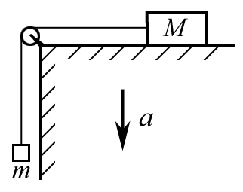
- Через блок, укрепленный на краю гладкого стола, перекинута веревка, соединяющая грузы с массой m и М. Стол движется вниз с ускорением а. Найти ускорение груза m. Трением и массой блока пренебречь.
- Две нестабильные частицы движутся в К-системе отсчета по некоторой прямой в одном направлении с одинаковой скоростью v = 0,99 с. Расстояние между частицами в этой системе отсчета l = 12 м. В некоторый момент обе частицы распались одновременно в К ′-системе отсчета, связанной с ним. Найти: 1) промежуток времени между моментами распада обеих частиц в исходной К-системе; 2) какая частица распалась позже в К-системе.
- В системе К′ покоится стержень, собственная длина l₀ которого равна 1 м. Стержень расположен так, что составляет угол ϕ = 45° с осью х′. Определить длину l стержня и угол ϕ в системе К, если скорость v₀ системы К относительно К равна 0,8 с.

Тема – Механика
Вариант 14
- Маленький шарик падает с высоты 50 см на наклонную плоскость, составляющую угол 45 ° к горизонту. Найдите расстояние между точками первого и второго ударов шарика о плоскость. Соударения считать абсолютно упругими.
- Велосипедист движется по закруглению дороги радиуса R = 45 м с наибольшей возможной в данных условиях скоростью v_{max} = 15 м/с. (Это предельная скорость, при которой велосипедиста не заносит при данных условиях движения). Определите коэффициент трения скольжения μ между шинами и асфальтом, а также угол α отклонения велосипедиста от вертикали, когда он движется по закруглению.
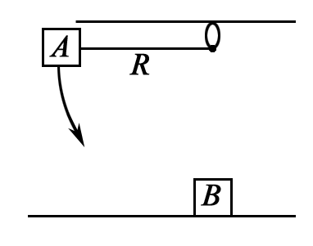
- Брусок В покоится на абсолютно гладкой (без трения) горизонтальной поверхности. Точно такой же брусок А укреплен на нити длиной R. Затем брусок А отпускают в горизонтальном положении, и он сталкивается с В. При соударении оба бруска слипаются и после соударения движутся как единое целое. а) Чему равна скорость обоих брусков непосредственно после соударения? б) Как высоко они могут подняться над поверхностью?
- Цепочка массой m = 1,0 кг и длиной l = 1,40 м висит на нити, касаясь поверхности стола своим нижним концом. После пережигания нити цепочка упала на стол. Найти полный импульс, который она передала столу.
- Найти силу гравитационного взаимодействия между тонкой однородной нитью длиной l и массой М и материальной точкой массой т, лежащей на отрезке перпендикуляра длиной r₀, восставленного к середине нити. Рассмотреть также случай l >> r₀.
- Найти момент инерции равностороннего треугольника, в вершинах которого находятся шарики массой m = 10 г. Шарики соединены невесомыми стержнями, длины которых l = 20 см. Момент инерции определить: а) относительно оси, перпендикулярной плоскости треугольника и проходящей через центр описанной окружности; б) относительно оси, лежащей в плоскости треугольника и проходящей через центр описанной окружности и одну из вершин.
- Маховик в виде диска радиусом R и массой М может вращаться вокруг горизонтальной оси. На его цилиндрическую поверхность намотан шнур. К другому концу шнура привязан груз массой m. Груз подняли на высоту h и отпустили свободно. После падения с высоты h груз натянул шнур и привел маховик во вращательное движение. Какую угловую скорость приобрел при этом маховик?
- На широте ϕ = 45 ° из ружья, закрепленного горизонтально в плоскости меридиана, произведен выстрел по мишени, установленной на расстоянии l = 100,0 м от дула ружья. Центр мишени находится на оси ружейного ствола. Считая, что пуля летит горизонтально с постоянной скоростью v = 500 м/с, определить, на какое расстояние и в какую сторону отклонится пуля от центра мишени, если выстрел произведен в направлении: а) на север; б) на юг.
- Две релятивистские частицы движутся в лабораторной системе отсчета со скоростями v₁ = 0,6 с и v₂ = 0,9 с вдоль одной прямой. Определить их относительную скорость u₂₁ в двух случаях: 1) частицы движутся в одном направлении; 2) частицы движутся в противоположных направлениях.
- Кинетическая энергия релятивистской частицы равна ее энергии покоя. Во сколько раз возрастает импульс частицы, если ее кинетическая энергия увеличится в n = 4 раза?

Тема – Механика
Вариант 15
- Точка движется по окружности радиусом R = 10 см с постоянным тангенциальным ускорением. За время t₁ точка сделала пять оборотов и ее скорость v₁ в момент времени t₁ была равна 10 см/с. Найти нормальное ускорение в момент времени t₂ = 20 с.
- С большой высоты на Землю сброшен груз массой m = 20 кг. Принимая, что сила сопротивления воздуха движению груза изменяется пропорционально скорости, определите, через какой промежуток времени Δt ускорение движения груза будет равно одной трети ускорения свободного падения. (Коэффициент сопротивления движению k = 10 кг/с).
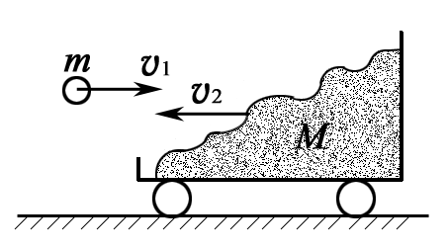
- Тележка с песком катится со скоростью v₂ = 1м/с по горизонтальному пути без трения. Навстречу тележке летит шар массой m = 2 кг с горизонтальной скоростью v₁ = 7 м/с. Шар после встречи с тележкой застрял в песке. В какую сторону и с какой скоростью u покатится тележка после падения шара? Масса тележки М = 10 кг.
- Тонкая цепочка массой m = 25 г и длиной l = 100 см лежит на столе в виде небольшой кучки. К одному из концов цепочки приложили направленную вертикально вверх силу F = αy, где α = 0,47 Н/м; y – высота подъема от поверхности стола. Найти скорость цепочки в момент отрыва ее нижнего конца от стола.
- Сила гравитационного взаимодействия между кольцом, изготовленным из тонкой проволоки, и материальной точкой, находящейся на оси кольца, имеет максимальное значение, когда точка находится на расстоянии l_{max} от центра кольца. Во сколько раз сила гравитационного взаимодействия между кольцом и материальной точкой, находящейся на расстоянии l = 0,25l_{max} от центра кольца, меньше максимальной силы?
- Шарик массой 10 г находится в стакане. Вращая стакан, шарик раскрутили так, что он стал иметь 10 об/с. Систему предоставили самой себе. Через Δt = 10 с шарик остановился. Определить силу трения шарика о дно и стенки стакана.
- Сплошной цилиндр вращается вокруг оси, совпадающей с одной из образующих цилиндра. Цилиндр имеет массу m = 10 кг и радиус R = 20 см. Угловая скорость его вращения соответствует n = 1 об/с. Определить: а) импульс цилиндра; б) его кинетическую энергию.
- По поверхности вращающегося с угловой скоростью ω диска из центра по радиусу начинает ползти жук. Расстояние от жука до оси вращения зависит от времени как r = bt ². Определить ускорение жука как функцию времени.
- На космическом корабле-спутнике находятся часы, синхронизированные до полета с земными. Скорость v₀ спутника составляет 7,9 км/с. На сколько отстанут часы на спутнике по измерениям земного наблюдателя по своим часам за время τ₀ = 0,5 года?
- На сколько процентов изменятся продольные размеры протона и электрона после прохождения ими разности потенциалов U = 10⁶В?

Тема – Механика
Вариант 16
- Движение материальной точки задано уравнением r(t) = i⋅(A + Bt²) + j⋅Ct. Здесь: A = 10 м, B = −5 м/с², C = 10 м/с. Начертить траекторию. Найти выражение v(t) и a(t). Для t = 1 с вычислить: 1) модуль скорости; 2) модуль ускорения; 3) модуль тангенциального ускорения; 4) модуль нормального ускорения.
- С какой максимальной скоростью v_{max} может устойчиво, не опрокидываясь, двигаться вагон по закруглению радиусом R = 150 м, если высота центра масс вагона от уровня рельс Н = 1,8 м, а расстояние между рельсами d = 1,5 м.
- Молекула распадается на два атома. Масса одного из атомов в n = 3 раза больше, чем другого. Пренебрегая начальной кинетической энергией и импульсом молекулы, определить кинетические энергии Е₁ и Е₂ атомов, если их суммарная кинетическая энергия Е = 0,032 нДж.
- С помощью электролебедки вверх по наклонной плоскости поднимают груз, причем канат параллелен наклонной плоскости. При каком угле наклона плоскости к горизонту скорость груза будет минимальной, если коэффициент трения 0,4, а мощность двигателя 1,5 кВт?
- Считая Землю шарообразной, найти зависимость ускорения свободного падения от широты местности. Вычислить g на полюсе, экваторе и на широте (ϕ = 50 °).
- В однородном диске массой m = 1 кг и радиусом R = 30 см вырезано круговое отверстие диаметром d = 20 см. Центр отверстия удален от оси диска на расстояние l = 15 см. Определить момент инерции тела относительно оси, проходящей через центр диска и перпендикулярной его плоскости.
- По шару массой m = 5 кг и радиусом R = 10 см, лежащему на гладкой горизонтальной поверхности, быстро наносят удар в горизонтальном направлении, сообщая ему импульс Р = 10 Н/с. Высота удара над центром шара равна R/2. Найти скорость центра масс шара после удара и его частоту вращения.
- Шарик массой m = 500 г, движется с относительной скоростью v′ = 1 м/с вдоль жесткого стержня, вращающегося вокруг неподвижной оси с угловой скоростью 100 рад/с, перпендикулярной к плоскости вращения. Чему равна сила бокового давления шарика на стержень?
- Две частицы движутся в К-системе отсчета под прямым углом друг к другу, причем первая со скоростью v₁, а вторая со скоростью v₂. Найти скорость одной частицы относительно другой.
- Отдача при гамма-излучении. Каков импульс отдачи относительно лабораторной системы для ядра Fe⁵⁷, отскакивающего при испускании фотона с энергией в 14 КэВ? Является ли этот импульс релятивистским?

Тема – Механика
Вариант 17
- Камень падает с высоты h = 1200 м. Какой путь S пройдет камень за последнюю секунду своего падения?
- Снаряд массой m = 20 кг выпущен из орудия вертикально вверх со скоростью v₀ = 700 м/с. Определите время подъема снаряда на высоту, равную половине максимальной высоты, считая силу сопротивления постоянной и пропорциональной скорости движения (коэффициент сопротивления движению k = 0,2 кг/c).
- Две пружины с жесткостями k₁ = 0,3 кН/м и k₂ = 0,5 кН/м скреплены последовательно и растянуты так, что абсолютная деформация х₂ второй пружины равна 3 см. Вычислить работу А растяжения пружины.
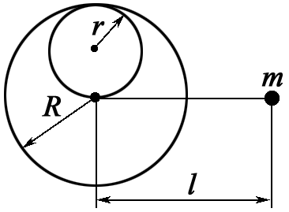
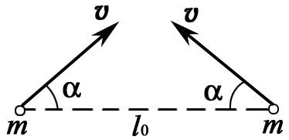
- В некоторый момент две одинаковые частицы, образующие замкнутую систему, находятся на расстоянии l₀ друг от друга и имеют скорости v, направление которых составляет угол α с прямой, их соединяющей. Масса каждой частицы m, сила отталкивания зависит от расстояния r между частицами как а/r², где а – известная постоянная. Найти наименьшее расстояние, на которое сблизятся частицы.
- В шаре радиусом R = 1 м сделана сферическая полость радиусом r = 0,5R, которая касается поверхности шара, как показано на рисунке. На расстоянии l = 2 м от центра шара находится маленький шарик массой m = 100 г. Масса шара без полости равна 3,6⋅10⁴ кг. Определите величину силы гравитационного притяжения маленького шарика к шару с полостью.
- На диск, вращающийся с угловой скоростью ω = 100 рад/с, в течение t = 10 с действует тормозящая сила F = 5 Н. Какой будет угловая скорость диска после действия силы, если его радиус 10 см, а масса 5 кг?
- Медный шар радиусом R = 10 см вращается, делая n = 2 об/с вокруг оси, проходящей через его центр масс. Какую работу нужно совершить, чтобы увеличить угловую скорость вращения в два раза? Принять плотность меди ρ = 3,6⋅10³ кг/м³.
- Тело брошено со скоростью v₀ = 10 м/с под углом α = 30° к горизонту в неинерциальной системе отсчета, движущейся с ускорением а = 1 м/с², совпадающим с направлением полета тела. Под каким углом к горизонту тело упадет на Землю?
- Двое часов после синхронизации были помещены в системы координат К и К′, движущиеся относительно друг друга. При какой скорости u их относительного движения возможно обнаружить релятивистское замедление хода часов, если собственная длительность τ₀ измеряемого промежутка времени составляет 1 с? Измерение времени производится с точностью до Δτ = 10 пс.
- Синхрофазотрон дает пучок протонов с кинетической энергией в 10000 МэВ. Какую долю скорости света составляет скорость протонов в этом пучке? Чему равно релятивистское сокращение размеров протона в этих условиях?

Тема – Механика
Вариант 18
- Из пушки выпустили последовательно два снаряда с равными скоростями v₀ = 250 м/с, первый – под углом α₁ = 60 ° к горизонту, второй – под углом α₂ = 45 ° к горизонту. Азимут один и тот же. Пренебрегая сопротивлением воздуха, найти интервал времени Δt между выстрелами, при котором снаряды столкнутся друг с другом.
- Вертолет массой m = 3 т с ротором, диаметр d которого равен 15 м, находится в воздухе над одной и той же точкой поверхности Земли («висит» в воздухе). С какой скоростью ротор отбрасывает вертикально вниз струю воздуха, если считать, что диаметр струи приблизительно равен диаметру вращающегося ротора? (Плотность воздуха ρ = 1,32 кг/м³).
- Человек, сидящий в лодке, бросает камень вдоль нее под углом 60 ° к горизонту. Масса камня 1 кг, масса человека и лодки 150 кг, начальная скорость камня относительно берега 10 м/с. Найти расстояние между точкой падения камня и лодкой в момент, когда камень коснется воды.
- Небольшая шайба массой m = 5,0 г начинает скользить, если ее положить на шероховатую поверхность полусферы на высоте h₁ = 60 см от горизонтального основания полусферы. Продолжая скользить, шайба отрывается от полусферы на высоте h₂ = 25 см. Найти работу сил трения, действующих на шайбу при ее соскальзывании.
- Тонкое однородное полукольцо радиусом R имеет массу М. Найти выражение для силы взаимодействия между этим полукольцом и телом массой m, помещенным в центре кривизны, и для напряженности гравитационного поля полукольца в этой точке.
- На горизонтальную ось насажан шкив на спицах. На шкив намотан шнур, к которому привязан груз m₁. Опускаясь равноускоренно, груз прошел за первые 3 с расстояние h = 1,8 м. Масса шкива m = 480 г равномерно распределена по ободу. Используя основной закон динамики вращательного движения, определите массу подвешенного к шнуру груза.
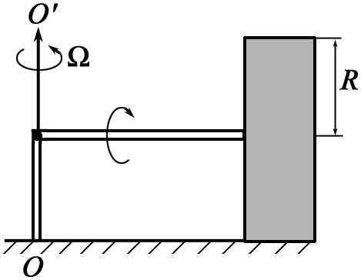
- Схема дисковой мельницы показана на рисунке. Цилиндрический каток (бегун) вращается вокруг вертикальной оси ОО′ с угловой скоростью Ω, соответствующей n = 1 об/с, и катится по горизонтальной поверхности. Радиус бегуна 0,5 м и масса m = 10 кг. Определить полную силу давления бегуна на дно мельницы.
- Поезд массой m = 3000 т движется на северной широте ϕ = 30°. С какой боковой силой давят рельсы на колеса поезда, если скорость поезда равна v = 60 км/ч и направлена вдоль меридиана? В каком направлении и с какой скоростью должен двигаться поезд, чтобы сила бокового давления была равна нулю?
- Ускоритель сообщил радиоактивному ядру скорость v₁ = 0,3 с. В момент вылета из ускорителя ядро выбросило в направлении своего движения β-частицу со скоростью v₂ = 0,25 с относительно ускорителя. Найти скорость u₂₁ частицы относительно ядра.
- Найти скорость космической частицы, если ее полная энергия в k раз превышает энергию покоя.

